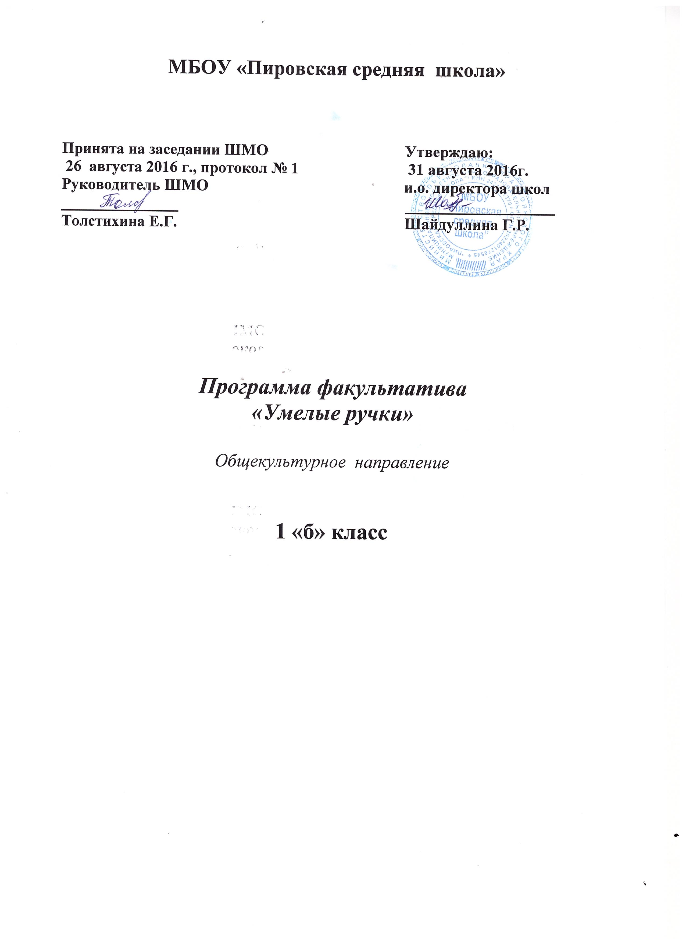

ПОЯСНИТЕЛЬНАЯ ЗАПИСКА
Программа курса «Умелые ручки» разработана на основе авторской программы внеурочной деятельности «Художественное творчество» Просняковой Т.Н., Федерального государственного образовательного стандарта начального общего образования, с учетом интеграции основного и дополнительного образования, на основе изучения интересов, запросов детей и родителей.
Общая характеристика курса
Курс введен в часть учебного плана, формируемого образовательным учреждением в рамках общекультурного направления. В процессе разработки программы главным ориентиром стала цель гармоничного единства личностного, познавательного, коммуникативного и социального развития учащихся, уважительного отношения к труду.

Цель программы:
Развитие сенсорики, мелкой моторики рук, пространственного воображения, технического и логического мышления, глазомера, способностей ориентироваться в информации разного вида.
Овладение начальными технологическими знаниями, трудовыми умениями и навыками, опытом практической деятельности по созданию изделий.
Освоение знаний о роли трудовой деятельности человека в преобразовании окружающего мира.
Привитие навыков культуры труда, товарищеской взаимопомощи.
Развитие способности к творчеству.
Воспитание трудолюбия, уважительного отношения к людям и результатам их труда, практическое применение правил сотрудничества в коллективной работе.
Задачи программы:
Обучить работе различными видами технологий художественной обработки и декорирования изделий, основам технологического процесса при изготовлении аппликаций, и плоских, комбинированных и объемных игрушек.
Развивать художественный вкус, творческую активность, эстетическое отношение к действительности; способствовать развитию у ребенка:
- Мелкой моторики пальцев рук,
- Сенсорного восприятия
- Глазомера;
- Логического мышления;
- Воображения;
- Волевых качеств (усидчивости, терпения, умения доводить работу до конца и т.п.)
Воспитывать эмоционально-ценностное отношение к окружающему, способствовать формированию эстетического вкуса.
Приносить удовлетворение от выполненной работы.

Место факультатива в учебном плане.
Факультатив «Умелые ручки» является компонентом учебного плана внеурочной деятельности, рассчитан на 13 ч.
Описание ценностных ориентиров
Важным направлением в содержании программы является духовно-нравственное воспитание младшего школьника. На уровне предметного воспитания создаются условия для воспитания:
- патриотизма: через активное познание истории материальной культуры и традиций своего и других народов;
- трудолюбия, творческого отношения к учению, труду, жизни;
- ценностного отношения к прекрасному, формирования представления об эстетических ценностях;
- ценностного отношения к природе, окружающей среде;
- ценностного отношения к здоровью (освоение приёмов безопасной работы с инструментами, понимание детьми необходимости применения экологически чистых материалов, организация здорового созидательного досуга).
Наряду с реализацией концепции духовно-нравственного воспитания, задачами привития младшим школьникам технологических знаний, трудовых умений и навыков программа выделяет и другие приоритетные направления, среди которых:
- интеграция предметных областей в формировании целостной картины мира и развитии универсальных учебных действий;
- формирование информационной грамотности современного школьника;
- развитие коммуникативной компетентности;
- формирование умения планировать, контролировать и оценивать учебные действия в соответствии с поставленной задачей и условиями её реализации;
- овладение логическими действиями сравнения, анализа, синтеза, обобщения, классификации по родовидовым признакам, установление аналогий и причинно-следственных связей, построения рассуждений, отнесения к известным понятиям.
Системно - деятельностный и личностный подходы в начальном обучении предполагают активизацию познавательной деятельности каждого учащегося с учётом его возрастных и индивидуальных особенностей. Раскрытие личностного потенциала младшего школьника реализуется путём индивидуализации учебных заданий. Ученик всегда имеет выбор в принятии решения, исходя из его степени сложности. Он может заменить предлагаемые материалы и инструменты на другие, с аналогичными свойствами и качествами.

Личностные, метапредметные и предметные результаты освоения курса
Личностными результатами изучения курса в 1-м классе является формирование следующих умений:
- интерес к новым видам прикладного творчества, к новым способам самовыражения;
- устойчивый познавательный интерес к новым способам исследования технологий и
материалов;
- успешности/неуспешности творческой деятельности.
Метапредметными результатами изучения курса «Умелые ручки» является формирование следующих универсальных учебных действий (УУД)
Регулятивные УУД:
- принимать и сохранять учебно-творческую задачу;
- планировать свои действия;
- осуществлять итоговый и пошаговый контроль;
- с помощью учителя отбирать наиболее подходящие для выполнения задания материалы и инструменты;

Познавательные УУД:
- строить рассуждения об объекте;
- перерабатывать полученную информацию: наблюдать и самостоятельно делать простейшие обобщения и выводы.
- высказываться в устной и письменной форме;
- проводить сравнение, классификацию по разным критериям.
Коммуникативные УУД:
- допускать существование различных точек зрения и различных вариантов выполнения поставленной творческой задачи;
- договариваться, приходить к общему решению;
- соблюдать корректность в высказываниях;
- осуществлять взаимный контроль и оказывать партнерам в сотрудничестве необходимую взаимопомощь.
Предметные УУД
В результате занятий по предложенной программе учащиеся получат возможность:
- Развить воображение, образное мышление, интеллект, фантазию, техническое мышление, конструкторские способности, сформировать познавательные интересы;
- Расширить знания и представления о традиционных и современных материалах для прикладного творчества;
- Познакомиться с историей происхождения материала, с его современными видами и областями применения;
- Познакомиться с новыми технологическими приемами обработки различных материалов;
- Использовать ранее изученные приемы в новых комбинациях и сочетаниях;
- Познакомиться с новыми инструментами для обработки материалов или с новыми функциями уже известных инструментов;
- Создавать полезные и практичные изделия, осуществляя помощь своей семье;
- Совершенствовать навыки трудовой деятельности в коллективе: умение общаться со сверстниками и со старшими, умение оказывать помощь другим, принимать различные роли, оценивать деятельность окружающих и свою собственную;
- Оказывать посильную помощь в дизайне и оформлении класса, школы, своего жилища;
- Достичь оптимального для каждого уровня развития;
- Сформировать систему универсальных учебных действий;
- Сформировать навыки работы с информацией.

Ожидаемые результаты и способы их проверки.
Должны знать:
- необходимые правила техники безопасности в процессе всех этапов работы;
- название, назначение, правила пользования ручными инструментами для обработки бумаги, картона, и других материалов;
- последовательность выполняемых действий;
- знать свойства пластилина, приемы лепки: сплющивание, скатывание, вытягивание, вдавливание;
- что такое оригами, основные приемы работы, способ складывания базового треугольника;
Должны уметь:
- правильно организовать свое рабочее место, поддерживать порядок во время работы;
- применять правила техники безопасности в процессе всех этапов работы;
- составлять аппликацию с использованием природного материала;
- подбирать бумагу нужного цвета;
- пользоваться чертежными инструментами, ножницами;
- анализировать под руководством учителя образец, свою работу;
- экономно размечать материалы с помощью шаблонов, уметь вырезать по шаблону;
- соединять детали из бумаги с помощью клея;
- правильно располагать детали на плоскости;
- складывать лист бумаги в разных направлениях;
- лепить по образцу, выполнять приемы лепки: сплющивание, скатывание, вытягивание, вдавливание;
- контролировать правильность своих действий.
Содержание курса
1. Аппликация и моделирование-5ч.
2. Оригами и аппликация из деталей оригами-4ч
3. Работа с пластилином-4ч.
Перечень информационно-методического обеспечения

1. Сайт «Всё для детей»: http://allforchildren.ru
2. Сайт «Страна Мастеров»: http://stranamasterov.ru

Оборудование:
- Наборы цветной бумаги
- Картон
- Ножницы
- Клей ПВА
- Простой карандаш
- Пластилин.
Календарно-тематическое планирование

№ | Раздел,  тема занятий |  |  | Дата | Основные виды деятельности
Раздел 1. Аппликация и моделирование.
1 |  | Вводное занятие. |  |  | Беседа с ознакомлением детей с особенностями кружка.  Требования к поведению обучающихся во время занятий.  Соблюдение порядка на рабочем месте.  Соблюдение правил по технике безопасности.
2 |  | Аппликация из листьев.  "Бабочка" |  |  | Упражнять детей в подборе листочков и в пространственном их расположении при изображении «бабочки». Учить анализировать образец. Выставка работ.
3 |  | Аппликация из геометрических фигур. «Домик». |  |  | Познакомить с основой архитектурного строительства. Строение дома. Уметь добавлять архитектурные элементы в здание. Работать с инструментами. Повторить технику безопасности.
4 |  | Аппликация из рваной бумаги «Бабочка». |  |  | Повторит правила работы с клеем. Беседа о многообразии бабочек в природе. Закрепить умение создавать несложную композицию на листе бумаги.
5 |  | «Моделирование из бумаги. Ромашка». |  |  | Повторить правила поведения учащихся во время занятия.  Учить создавать из полос бумаги модель ромашки. Закреплять умения работать по инструкции.
Раздел 2. Оригами и аппликация из деталей оригами.
6 |  |  | «Снежинки - балеринки». |  | Повторение правил безопасности при работе с ножницами. Отгадывание загадок. Учить вырезать снежинки.
7 |  |  | Складывание гармошкой «Гусеницы в груше». |  | Соблюдение правил по технике безопасности. Беседа о пользе витаминов для организма человека.  Знакомство с приемом –складывание гармошкой.  Выставка работ.
8 |  |  | Изготовление простейших оригами.  «Собачка» |  | Чтение произведений, стихотворений о собаке, отгадывание загадок. Закреплять умение складывать лист бумаги в разных направлениях.
9 |  |  | Оригами из кругов  Открытка «Букет». |  | Развивать умения намечать последовательность выполняемых действий. Учить самоконтролю за выполнением своих действий.
Раздел 3. Работа с пластилином.
10 |  |  | «Рыбка» из пластилиновых  шариков |  | Повторить правила техники безопасности при работе с пластилином. Усовершенствовать прием лепки - скатывание. Учить изготавливать рыбку из пластилиновых шариков.
11 |  |  | Лепка из пластилиновых жгутиков «Фруктовая корзина». |  | Закреплять приёмы скатывания пластилина круговыми движениями между ладоней, и метод спирального скручивания.
12 |  |  | Рисование пластилином.  «Первоцветы» |  | Повторить правила работы с пластилином.  Совершенствование имеющих навыков практической работы.
13 |  |  | Итоговое занятие.  Оформление выставочных работ. |  | Подведение итогов работы за год.  Беседа на тему «Чему мы научились на занятиях?»  Выставка моделей, изготовленных в течение года. Проведение конкурса «Самые умелые руки».

